淄博市张店区农业农村局
2021年政府信息公开工作年度报告

根据《中华人民共和国政府信息公开条例》要求，特向社会公布淄博市张店区农业农村局2021年政府信息公开工作报告。本报告所列数据统计期限自2021年1月1日起至2021年12月31日止。本报告在淄博市张店区人民政府门户网站发布，如对本报告有任何疑问，请与张店区农业农村局办公室联系。
（地址：淄博市张店区新村西路226号，邮编：255000，联系电话：0533-2869949；邮箱：zdqnyjbgs@zb.shandong.cn）。
—、总体情况
2021年，张店区农业农村局按照区委、区政府信息公开工作的总体部署和要求，结合自身工作实际，紧紧围绕农业农村工作重大政策措施和群众关切事项，强化组织领导、深化公开内容，在组织机构建设、制度机制建立健全、新闻舆论宣传等方面取得了新的进展，信息发布机制不断健全，依法、及时、准确、有序地开展政府信息公开工作，保障了广大群众的知情权和监督权，全面提升了全区农业农村政府信息公开工作水平。
- 主动公开情况
2021年1月1日至2021年12月31日，我局共公开政务信息89次（条）。其中政策文件3条、规范性文件清理结果1次、规划计划1次、会议公开6条、行政权力29条、建议提案2条、财政信息3条、重点领域信息公开26条、政策解读3条、互动交流2条、政务公开保障机制6条、业务动态7条。

- 依申请公开情况
2021年度无依申请公开的信息。
无
- 政府信息管理情况
我局始终将政府信息公开与深化行政管理体制改革相结合，进一步理顺了政务公开工作立体化协调、推进和落实机制，不断推进政府信息公开工作。
一是压实我局政务信息公开工作领导小组责任，建立分工协作机制，由一把手牵头抓，分管领导主动抓，具体工作人员按照工作要求负责政务网站信息公开日常工作，保障了政务公开工作的扎实有序开展。
二是加强制度建设，规范政府信息公开。健全完善网站管理意见、信息审核与发布、信息公开实施办法等工作制度，明确政府信息公开的基本原则、公开范围和内容、公开形式和程序，建立起严格的信息发布保密审查和责任追究制度。
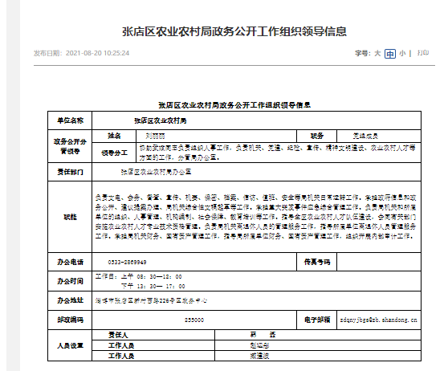
- 政府信息公开平台建设情况。
一是认真落实政府信息公开要求，做好政府信息公开日常工作，细化政府信息公开内容的目录，及时公布应主动公开的政府信息，并开通电话、邮箱等受理政府信息公开申请，编写了《张店区农业农村局政府信息公开工作制度》，并及时予以公布。
二是坚持“公开为常态、不公开为例外”原则，进一步完善政务公开内容，提高公开清晰度，针对我局政务公开的内容进行进一步完善。
（五）监督保障情况。
我局成立了以局长为组长、分管领导为副组长、各科室负责人为成员的政务公开领导小组，由具体工作人员按照工作要求负责政务网站信息公开日常工作。为保障政务公开工作的扎实有序开展，促进政务公开工作迈向更高水平，2021年我局累计参加上级政务公开工作专题会及业务推进培训会7次，召开政务公开推进会议2次，组织全体人员开展政务公开培训2次。同时，在淄博市张店区政府门户网站设立机构职能、决策事项目录、职责边界清单等栏目，自觉接受社会对我局开展农业农村工作的监督。
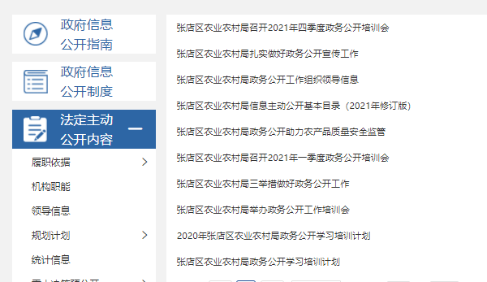
二、主动公开政府信息情况
第二十条第（一）项
信息内容 | 本年制发件数 | 本年废止件数 | 现行有效件数
规章 | 0 | 0 | 0
行政规范性文件 | 0 | 0 | 0
第二十条第（五）项
信息内容 | 本年处理决定数量
行政许可 | 2311
第二十条第（六）项
信息内容 | 本年处理决定数量
行政处罚 | 2
行政强制 | 0
第二十条第（八）项
信息内容 | 本年收费金额（单位：万元）
行政事业性收费 | 0

三、收到和处理政府信息公开申请情况
（本列数据的勾稽关系为：第一项加第二项之和，等于第三项加第四项之和） |  |  | 申请人情况
 |  |  | 自然人 | 法人或其他组织 |  |  |  |  | 总计
 |  |  |  | 商业企业 | 科研机构 | 社会公益组织 | 法律服务机构 | 其他
一、本年新收政府信息公开申请数量 |  |  | 0 | 0 | 0 | 0 | 0 | 0 | 0
二、上年结转政府信息公开申请数量 |  |  | 0 | 0 | 0 | 0 | 0 | 0 | 0
三、本年度办理结果 | （一）予以公开 |  | 0 | 0 | 0 | 0 | 0 | 0 | 0
 | （二）部分公开（区分处理的，只计这一情形，不计其他情形） |  | 0 | 0 | 0 | 0 | 0 | 0 | 0
 | （三）不予公开 | 1.属于国家秘密 | 0 | 0 | 0 | 0 | 0 | 0 | 0
 |  | 2.其他法律行政法规禁止公开 | 0 | 0 | 0 | 0 | 0 | 0 | 0
 |  | 3.危及“三安全一稳定” | 0 | 0 | 0 | 0 | 0 | 0 | 0
 |  | 4.保护第三方合法权益 | 0 | 0 | 0 | 0 | 0 | 0 | 0
 |  | 5.属于三类内部事务信息 | 0 | 0 | 0 | 0 | 0 | 0 | 0
 |  | 6.属于四类过程性信息 | 0 | 0 | 0 | 0 | 0 | 0 | 0
 |  | 7.属于行政执法案卷 | 0 | 0 | 0 | 0 | 0 | 0 | 0
 |  | 8.属于行政查询事项 | 0 | 0 | 0 | 0 | 0 | 0 | 0
 | （四）无法提供 | 1.本机关不掌握相关政府信息 | 0 | 0 | 0 | 0 | 0 | 0 | 0
 |  | 2.没有现成信息需要另行制作 | 0 | 0 | 0 | 0 | 0 | 0 | 0
 |  | 3.补正后申请内容仍不明确 | 0 | 0 | 0 | 0 | 0 | 0 | 0
 | （五）不予处理 | 1.信访举报投诉类申请 | 0 | 0 | 0 | 0 | 0 | 0 | 0
 |  | 2.重复申请 | 0 | 0 | 0 | 0 | 0 | 0 | 0
 |  | 3.要求提供公开出版物 | 0 | 0 | 0 | 0 | 0 | 0 | 0
 |  | 4.无正当理由大量反复申请 | 0 | 0 | 0 | 0 | 0 | 0 | 0
 |  | 5.要求行政机关确认或重新  出具已获取信息 | 0 | 0 | 0 | 0 | 0 | 0 | 0
 | （六）其他处理 | 1.申请人无正当理由逾期不补正、行政机关不再处理其政府信息公开申请 | 0 | 0 | 0 | 0 | 0 | 0 | 0
 |  | 2.申请人逾期未按收费通知要求缴纳费用、行政机关不再处理其政府信息公开申请 | 0 | 0 | 0 | 0 | 0 | 0 | 0
 |  | 3.其他 | 0 | 0 | 0 | 0 | 0 | 0 | 0
 | （七）总计 |  | 0 | 0 | 0 | 0 | 0 | 0 | 0
四、结转下年度继续办理 |  |  | 0 | 0 | 0 | 0 | 0 | 0 | 0

四、政府信息公开行政复议、行政诉讼情况
行政复议 |  |  |  |  | 行政诉讼
结果  维持 | 结果纠正 | 其他结果 | 尚未  审结 | 总  计 | 未经复议直接起诉 |  |  |  |  | 复议后起诉
 |  |  |  |  | 结果维持 | 结果纠正 | 其他  结果 | 尚未  审结 | 总计 | 结果维持 | 结果  纠正 | 其他  结果 | 尚未审结 | 总计
0 | 0 | 0 | 0 | 0 | 0 | 0 | 0 | 0 | 0 | 0 | 0 | 0 | 0 | 0
五、政府信息公开工作存在的主要问题及改进情况
2021年，我局政务公开工作虽然取得了新的进展，但还存在许多不足，如公开不够及时，公开形式还需要进一步丰富，公开工作人员的业务素质和能力有待进一步提高等。针对工作中存在的问题和不足，我们将主要采取以下措施进行改进：一是加强领导，提高各科室对政府信息公开工作重要性的认识，确保内部协调有力，做到应报尽报、及时全面准确。二是加强对工作人员的培训，着力提高工作人员信息公开意识，规范操作，并开展多种形式的学习，确保政府信息公开工作落到实处。
六、其他需要报告的事项
人大代表建议和政协委员提案办理及吸收采纳情况。2021年共承办政协委员会提案1件（淄博市张店区政协十二届五次会议第20号提案），人大代表建议0件，办理结果为：予以采纳1件。

